Гостиница
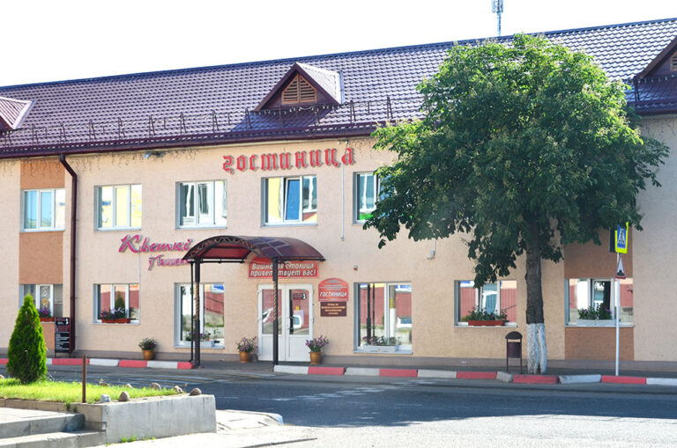
УП ЖКХ Глубокского района
Адрес: ул. Московская, д. 7, г. Глубокое, Витебская обл.
Телефоны: +375 2156 5 65 79, +375 29 522 22 03
Сайт: https://www.gjkh.by/gostinitsa/
GPS-координаты: 55.137976, 27.684343
Месторасположение: от Витебска – 184 км, от Минска – 165 км.
Гостиница Глубокое предлагает для размещения 12 комфортабельных номеров, рассчитанных на 23 гостя. Просторные светлые комнаты оснащены телевидением, высокоскоростным бесплатным доступом в интернет Wi-Fi, электрическим чайником.
Удобное расположение в центре города Глубокое, гармония стиля и комфорта, большой спектр услуг, приятные цены, способность принять и разместить большое количество гостей делает гостиницу популярным местом временного проживания как для бизнесменов, так и для туристов. Гости в полном объеме могут насладиться своим пребыванием в городе. Вечерняя прогулка по набережной, отдых в тени деревьев парка. Недалеко от гостиницы находится историко-этнографический музей. В городе сохранились архитектурные памятники республиканского значения: Собор Рождества Пресвятой Богородицы, 17 века, Костел Святой Троицы,18 века.
Инфраструктура:
- бесплатная автостоянка на 10 машино-мест
- - продажа товаров первой необходимости (зубная щетка, одноразовая посуда, салфетки и т.д.) – на ресепшене
- магазин цветов – на первом этаже
Наличие безбарьерной среды:
- оборудованный номер – 1
Гостиница «Арола»
частного унитарного предприятия
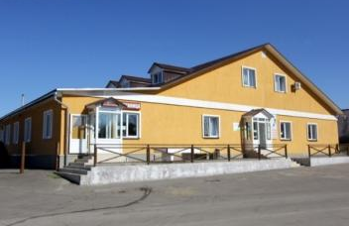
по оказанию услуг «Каменецкая Н.А.»
Адрес: ул. Кирова, д. 126, г. Глубокое, Витебская обл.
Телефоны: +375 2156 5 00 76, +375 33 335 34 50
GPS-координаты: 55.123904, 27.696695
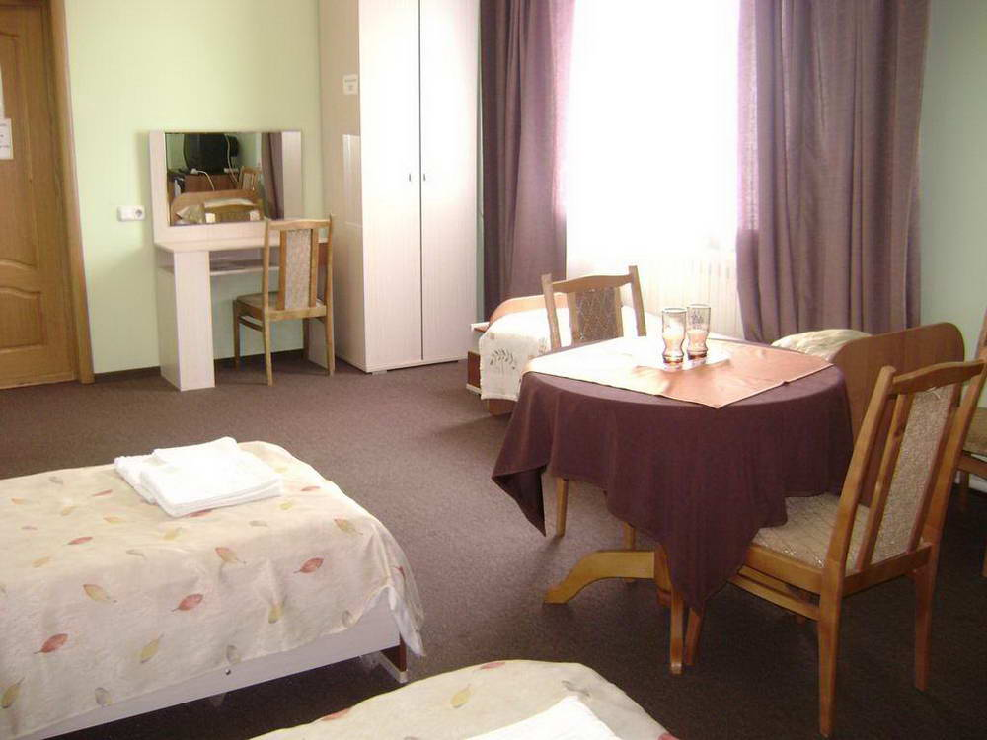
Месторасположение: от г. Витебска – 184 км, от г. Минска – 163 км
Двухэтажное здание гостиницы «Арола» расположено на окраине города Глубокое.
Гостям города предлагают разместиться в комфортабельных и светлых номерах (одноместный стандартный номер – 4 номера; двухместный стандартный номер – 4 номера; трёхместный стандартный номер – 3 номера; семейный стандартный четырехместный номер – 2 номера
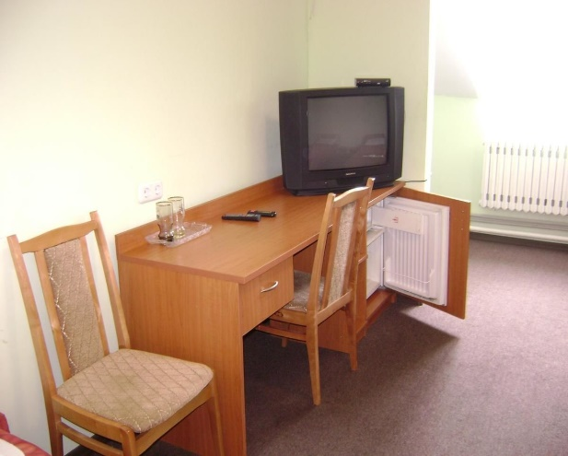
Инфраструктура:
- кафе (18 посадочных мест) на 1 этаже;
- банкетный зал (60 пасадочных мест) на 1 этаже;
- баня русская (10 человек);
- площадка для шашлыков (беседка на 10 человек);
- бесплатная автостоянка на 15 машино-мест;
- водоём (400 метров озеро Беглец)
Дополнительные услуги:
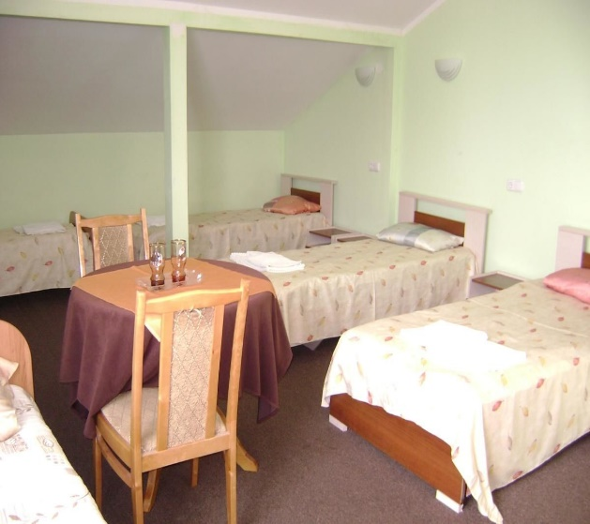
- Вызов такси;
- Телефакс/копировальные услуги;
- Услуги по глажению одежды;
- Аренда банкетного зала: банкеты, свадьбы, семейные торжества, корпоративное обслуживание; -ранние завтраки);
- Аренда площадки для шашлыков;
- Посещение бани;
- Круглосуточная автостоянка (неохраняемая);
- Беспроводной Интернет;
- Трансфер (аренда микроавтобуса с водителем);
- Бесплатный Wi-Fi
Гостиничный комплекс «Ольгас»
частного унитарного предприятия
по оказанию услуг «Каменецкая Н.А.»
Адрес: ул. Сaдовaя, д. 6Б, г. Глубокое, Витебская обл.
Телефоны: +375 2156 5 00 76
+375 29 569 21 48
Сайт: www.hotelolgas.by
GPS-координаты: 55.128253, 27.685296
Месторасположение: от г. Витебска – 185 км, от г. Минска – 163 км

Гостиничный комплекс «Ольгас» располагает комфортабельными номерами различной ценовой категории (одноместный стандартный номер – 13 номеров; двухместный стандартный номер – 7 номеров; трёхместный стандартный номер – 1 номер.
Инфраструктура:
- кафетерий (20 посадочных места) на 1 этаже;
- банкетный зал (70 посадочных мест) на 1 этаже;
- игровая комната;
- общий лаундж/гостиная с телевизором;
- бесплатная автостоянка на 15 машино-мест
Дополнительные услуги:
- Банкетный зал:
-банкеты, свадьбы, семейные торжества, корпоративное обслуживание
-ранние завтраки;
- Круглосуточная автостоянка (неохраняемая);
- Вызов такси;
- Беспроводной Интернет;
- Услуги по глажению одежды
- Бесплатный Wi-Fi

Гостиница «Глубокое»
частного унитарного предприятия
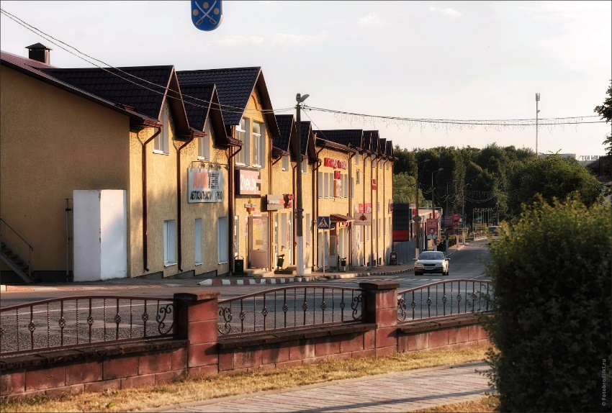
по оказанию услуг «Каменецкая Н.А.»
Адрес: ул. Ленина, д. 1, г. Глубокое, Витебская обл.
Телефоны: +375 2156 5 59 23
+375 29 532 81 27
E-mail: cooo.arola@mail.ru
GPS-координаты: 55.139725, 27.694386
Месторасположение: от г. Витебска – 190 км, от г. Минска – 165 км

Гостиница «Глубокое» находится в центре города.
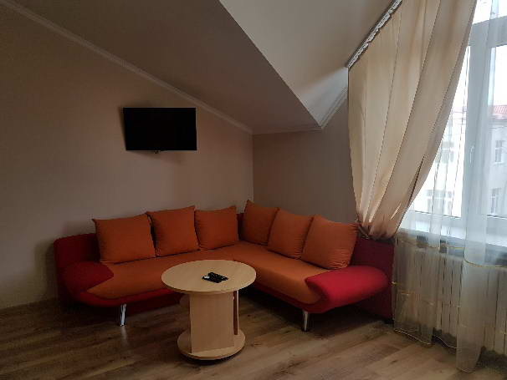
Гостиница «Глубокое» предлагает гостям города 12 комфортабельных современных одноместных, двухместных, трехместных номеров различной ценовой категории.
В каждом номере для удобства гостей есть телевизор, ванная комната с душевой кабиной, холодильник, электрочайник, бесплатный Wi-Fi.
Ежедневно в гостинице подают завтрак по меню гостиничного кафе.
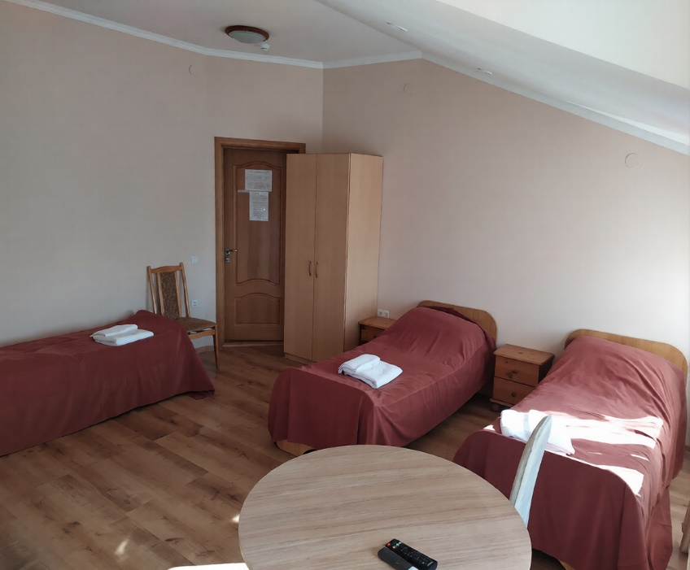
Постояльцы смогут легко познакомиться с достопримечательностями города – дорога до каждого из них займет не более 15 минут.
Инфраструктура:
- кафе (35 посадочных мест);
- бесплатная автостоянка на 10 машино-мест
Дополнительные услуги:
- Кафе:
- корпоративное обслуживание;
- ранние завтраки;
- Круглосуточная автостоянка (неохраняемая);
- Вызов такси.

